PROYECTO DE RESOLUCIÓN

LA HONORABLE CAMARA DE DIPUTADOS DE LA PROVINCIA DE BUENOS AIRES

RESULEVE

Declarar de interés legislativo provincial el Proyecto Estación Biológica de Las Pampas “Tito Narosky” de Rawson partido de Chacabuco.

FUNDAMENTOS

La naturaleza está cambiando bruscamente, pero todavía no sabemos a ciencia cierta qué factores están llevando a cabo estos procesos, pero tenemos algunas pistas que indican que somos nosotros mismos. Es por ello que impera la necesidad de conocer y estudiar mejor nuestro entorno natural para que de esta manera sepamos lo que realmente está sucediendo. El uso de la tierra se ha modificado provocando entre otras cosas la irrecuperable perdida de la biodiversidad. La preservación de los ecosistemas no solo contribuye a la conservación de la biodiversidad, sino que alimenta la interacción del hombre con la naturaleza y contribuye a elevar el nivel de vida de las comunidades relaciona das a dicha área.
El hombre debe conocer la naturaleza, para así, poder utilizar y disfrutar de los recursos naturales de forma tal que se preserven las especies y los ecosistemas en beneficio de las generaciones presentes y futuras.
La provincia de Buenos Aires viene sufriendo cambios desde su colonización, la mayoría están registrados en libros y notas de viajeros, naturalistas, investigadores y más contemporáneamente en un abanico importante de trabajos científicos en varias ramas de la biología y la conservación. Los lugares donde se concentran dicha información son usualmente centro de investigaciones, universidades, museos y otras entidades intermedias relacionadas con el tema, la mayoría de ellas centralizadas en la capital federal o la capital de la provincia. Es imperiosa la necesidad de crear espacios de este tipo en localidades alejadas a estos centros para que todos los ciudadanos bonaerenses tengan acceso a las mismas y poder aprender, enseñar y transmitir sobre ellas.
PROPOSITOS:
Por todo esto nace la Estación Biológica de las Pampas “Tito Narosky”. Un grupo de entusiastas vecinos de la localidad de Rawson agrupados en una entidad de bien público denominada “Club de Observadores de Aves de Rawson”, dependientes de Aves Argentinas y Bird Life International, tomaron la iniciativa de conseguir un espacio físico para poder desarrollar las temáticas antes mencionadas. Así se consigue el comodato de la escuela Nº 35, ubicada a 9 kilómetros del centro de Rawson para tal fin. La creación de esta Estación tiene como propósito apuntar a preservar un valioso ecosistema de la Pampa y fundamentalmente resguardar un ámbito para destinarlo a la educación ambiental y reconocimiento de la naturaleza por parte del hombre y desde allí poder desarrollar distintas actividades que el grupo tiene planificadas como charlas, cursos, exposiciones, rehabilitación de especies animales autóctonas, vivero de plantas nativas y albergue a investigadores, fotógrafos, naturalistas y estudiantes que visiten el área.

Es el propósito del COA:
Fortalecer la relación de convivencia entre los habitantes y turistas con el paisaje protegido, para mantener la integridad de los valores estéticos, culturales y ecológicos y la biodiversidad del área.

Fortalecer el Turismo local y consiguientemente generar fuentes de trabajo.

Rawson se encuentra dentro de un mosaico de cultivos y campos de pastoreo en la denominada “depresión del salado” con una altísima concentración de especies animales, principalmente aves. Más de 250 especies avistadas y sus hábitats. Que el grupo del COA Chingolo- Rawson está relevando.
Si bien el grupo data de seis años de formación ya ha participado en varios eventos locales y provinciales e interprovinciales como: Cursos de Coordinadores de Clubes de Observación de Aves, Encuentros de COA’s regionales, Guía de Aves y Turismo, Exposiciones de fotos, etc.
Teniendo gran repercusión en la población local, también en los medios de comunicación radial y de prensa escrita de Chacabuco y Chivilcoy, como así también en la Revista Weekend de tirada internacional. Por todo esto la “Estación Biológica de Las Pampas” es de suma importancia para la localidad de Rawson y el partido de Chacabuco, por ser esta única en la región.

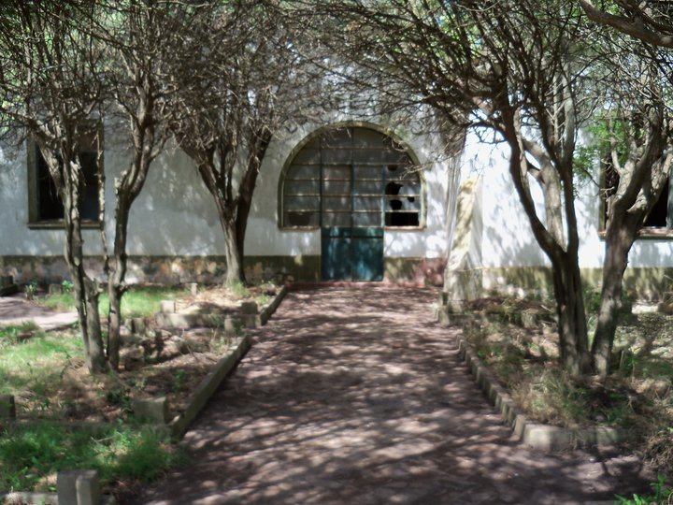
Flora y Fauna de la zona
En base a la información recabada y teniendo en cuenta el tipo de zona donde se encuentra la Estación Biológica.
La comunidad vegetal original predominante es la pradera de pastizales, con la fauna asociada a la misma. Cabe destacar que la flora y fauna autóctonas han sido modificadas por las actividades humanas, principalmente por la actividad agropecuaria y urbana de Rawson que modificó el ecosistema circundante y creó un nuevo ambiente.
De acuerdo con el mapa fitogeográfico de la Provincia de Buenos Aires, la zona se encuentra en el distrito oriental de la Provincia Pampeana, bajo la influencia del distrito de los talares de la Provincia del Espinal. Esto se comprueba con la existencia de Talas (Celtis tala) y Espinillos (Acacia caven). En cuanto a las comunidades se pueden observar pastizales que cubren suelos arcillo limosos, ligeramente ácidos, junto a las vías férreas y en campos poco pastoreados. La vegetación está constituida por gramíneas cespitosas.
Por otra parte, existen ambientes denominados genéricamente humedales en charcos y espejos de agua.
Dentro de las exóticas Y autóctonas encontramos Eucaliptos, Paraísos, Siempre verde, Ligustrinas, Árbol de café, Higuera salvaje, Sauces, Álamos, Acacio negro, olmos, Fresnos, Casuarinas y varias especies de Pinos, Aromos, Pasionarias, Achiras, Yerba de ciervo, Verbenas, Dama del monte, Malvavisco, Cámara, Salvia, Plátanos musolino, Retamas.
Como se expreso, la fuerte transformación que sufrió la Llanura Pampeana, debido a las urbanizaciones y a las actividades productivas, a la que ha sido sometido este ambiente ha modificado y reducido también la fauna autóctona. La fauna original se puede encontrar en zonas marginales.
La fauna se encuentra representada por especies típicas de la Provincia Pampeana con ingresos de las Provincias Patagónicas y Chaqueñas, según la época del año y el régimen de lluvias.
Los anfibios se encuentran entre los más perjudicados por las alteraciones del ambiente originario. Sobreviven, sin embargo, algunas especies de ranas, sapos, escuerzos y “ranitas de zarzal”. Los reptiles se encuentran representados por las tortugas de río y de laguna, los lagartos verde y overo, las lagartijas y las culebras. También pueden encontrarse numerosas especies de insectos y arácnidos. Entre los mamíferos, puede mencionarse al Cuis, el Coipo, la Comadreja colorada y overa, el Zorro, el Hurón, el Zorrino, ratas, lauchas, gatos monteses y de pajonal. Finalmente, entre las aves, se han reconocido más de 250 especies en el área. De los vertebrados, parece ser el grupo que mejor se ha adaptado a los cambios en las condiciones ambientales.

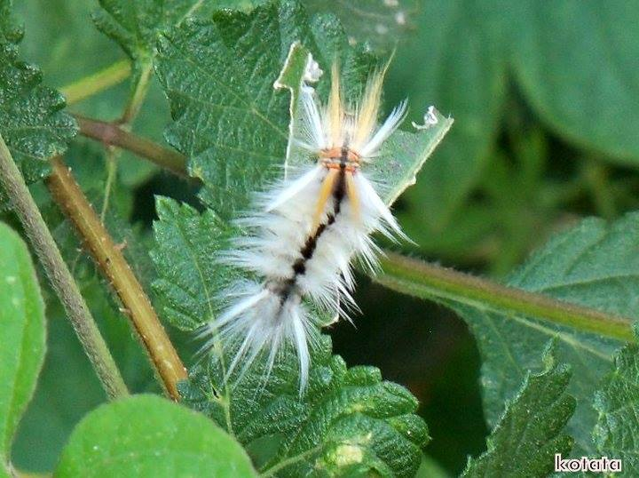
Alguna de estas son: Ñandú (en una estancia, sueltas), Colorada, Martineta común, Inambu común, Maca grande, Maca plateado, Maca pico grueso, Maca común, Maca gris, Biguá, Garza mora, Hoco colorado, Mirasol grande, Mirasol común, Garza blanca, Garcita blanca, Garcilla bueyera, Chiflón, Garcita azulada, Garza bruja, Cuervillo cara pelada, Cuervillo de cañada , Bandurria austral, Espátula rosada, Tuyuyú, Cigüeña americana, Flamenco, Parina grande, Chajá, Siriri colorado, Siriri vientre negro, Siriri pampa, Coscoroba, Cisne cuello negro, Pato de anteojos, Pato overo, Pato media luna, Pato gargantilla, Pato maicero, Barcino, Cuchara, Colorado, Curiti, Capuchino, de collar, Picazo, Cabeza negra, Fierro, Águila mora, Milano blanco, Taguato común, Caracolero, Gavilán plateado, Gavilán ceniciento, Esparvero común, Aguilucho alas largas, Aguilucho común, Carancho, Chimango, Halcón plomizo, Halcón peregrino, Halcón colorado, Gallineta común, Gallineta overa, Burrito negruzco, Burrito enano, Pollona pintada, Gallareta ligas rojas, Gallareta chica, Gallareta escudete roja, Pollona azul, Carau, Jacana, Aguatero, Tero común, Tero real, Chorlito de collar, Pititoy solitario, Batitu, Bacasina común, Gaviota cocinera, Gaviota capuchó café, Gaviota capucho gris, Gaviotín lagunero, Rayador, Paloma domestica, Picazuro, Manchada, Torcaza común, Torcasita común, Cotorra, Cuclillo canela, Pirincho, Lechuza de campanario, Ñacurutú,
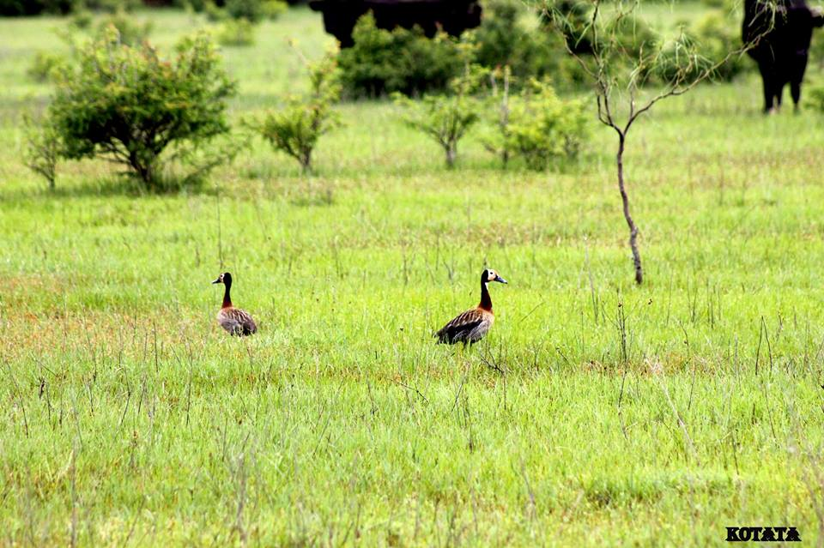
Alilicucu común, Caburé grande, Caburé chico, Lechucita de las vizcacheras, Lechuzon orejudo, Lechuzon de campo, Ñacunda, Atajacaminos ñañarca, Picaflor común, Martin pescador mediano, Martin pescador chico, Martin pescador grande, Carpintero campestre, Carpintero real, Carpinterito común, Hornero, Espartillero enano, Curutie enano, Junquero, Leñatero, Espartillero pampeano, Pijui frente gris, Pijui cola parda, Chotoy, Coludito copetón, Piojito silbón, Mosqueta estriada, Fiofío pico corto, Suirirí común, Suirirí real, Piojito gris Piojito común, Doradito común, Tachuri sietecolores, Churrinche, Tachuri canela, Benteveo rayado, Benteveo común, Picabuey, Viudita blanca, Pico de plata, Tijereta, Monjita gris, Monjita dominica, Monjita coronada, Monjita blanca, Cortarramas, Golondrina negra, Domestica, Purpura, Parda, Cabeza roja, Barranquera, Ceja blanca, Ratona común, Ratona aperdizada, Tacuarita azul, Zorzal chalchalero, Zorzal colorado, Zorzal chiguanco, Calandria real, Calandria grande, Calandria mora, Cachirla común, Cachirla chica, Jilguero dorado, Misto de campo, Siete vestidos común, Chingolo, Cachirla ceja amarilla, Verdón, Boyerito común, Tordo pico corto, Tordo renegrido, Tordo músico, Corbatita común, Varillero negro, Congo, Ala amarilla, Pecho amarillo común, Cabecita negra, Gorrión, Verderón, Estornino pinto, Brasita de fuego, Celestino.

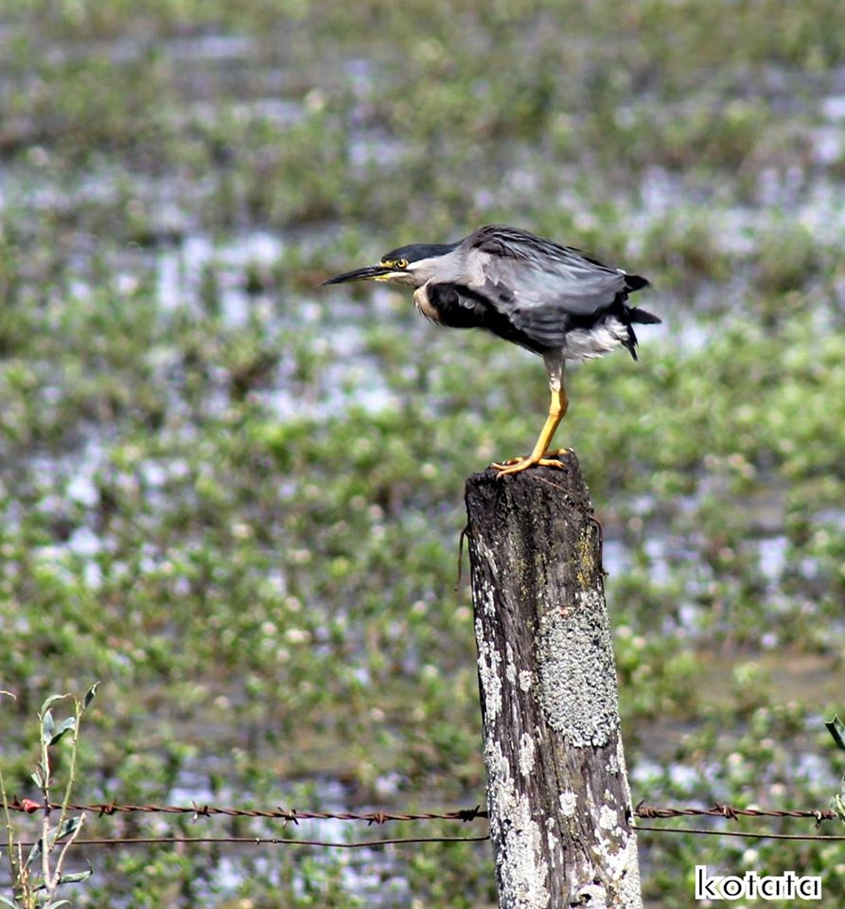
Las mariposas son otro grupo interesante que ocupan distintos ambientes, algunas de las reconocidas hasta la fecha son: Perezosa, Ajedrezada, Danzarina, Monarca, Pavo real, Isoca de alfalfa, Plateada común, Acróbata parda, Zafiro, Dama cuatro ojos, Cenicienta, Mbatara, Espejitos, Celmis, Falsa lechera, Lechera común, Polydamas, Saltarín robusto, Saltarín común, Cuadricula común, Philoros affinis, Frotadora, Cuadricula de Plutón, Cuadricula americana, Saltarín dorado, Saltarín leonado, Saltarín alas largas, Limonero.
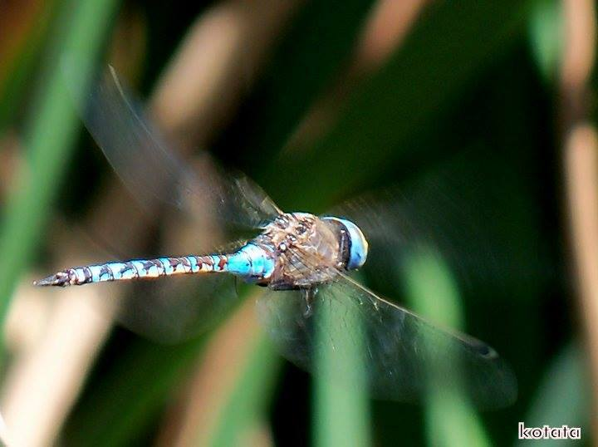

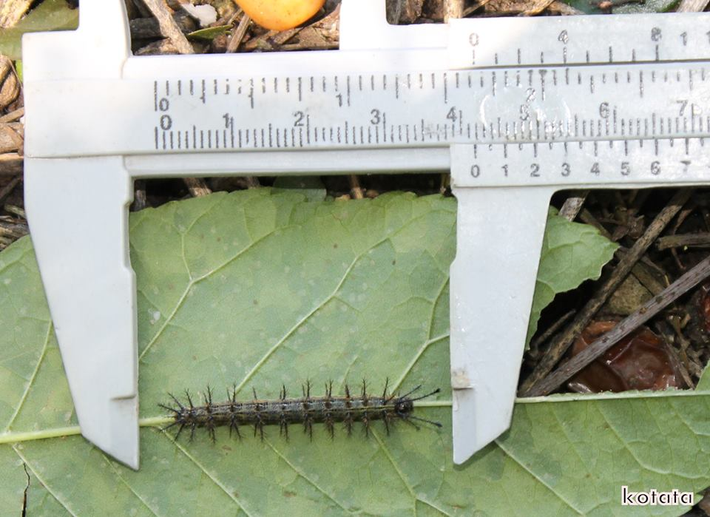
Por otro lado, la forestación y la laguna también posibilitan una mayor diversidad de aves que allí se detienen para descansar y alimentarse durante sus migraciones, o que se establecen para reproducirse. La mayoría habita áreas arboladas y arbustivas y ambientes acuáticos; mientras que la minoría se encuentra en áreas abiertas de pastizales.
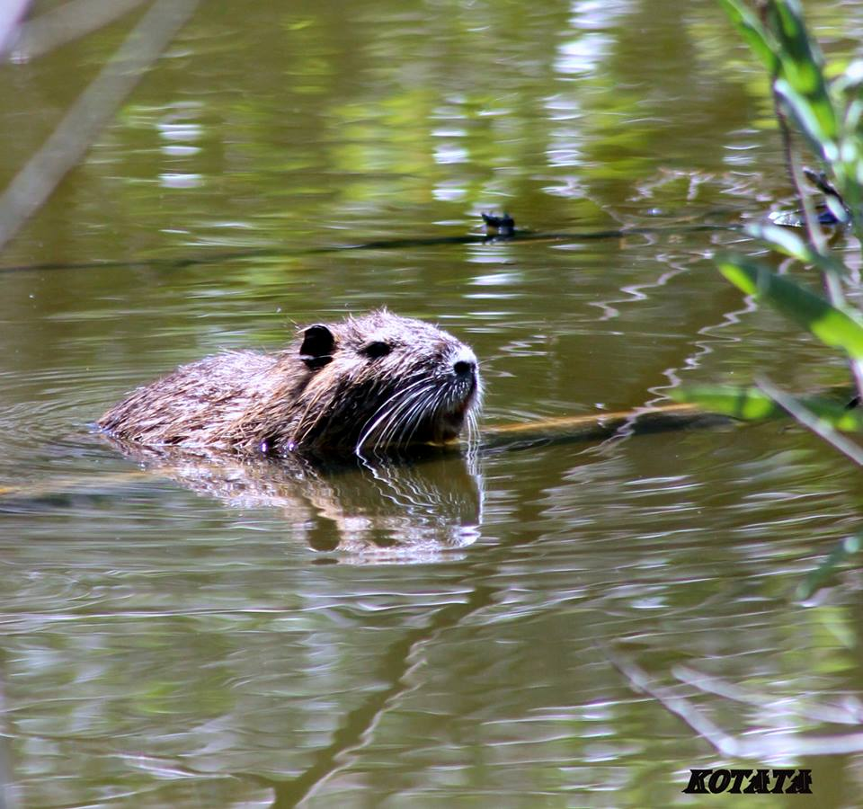
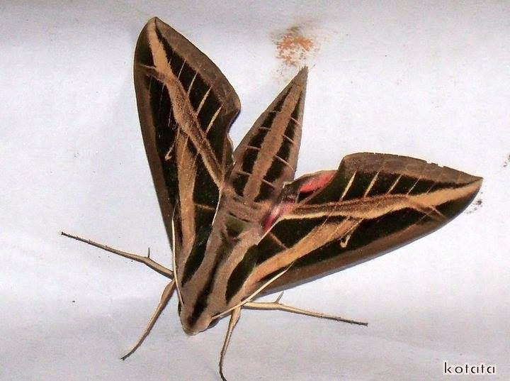
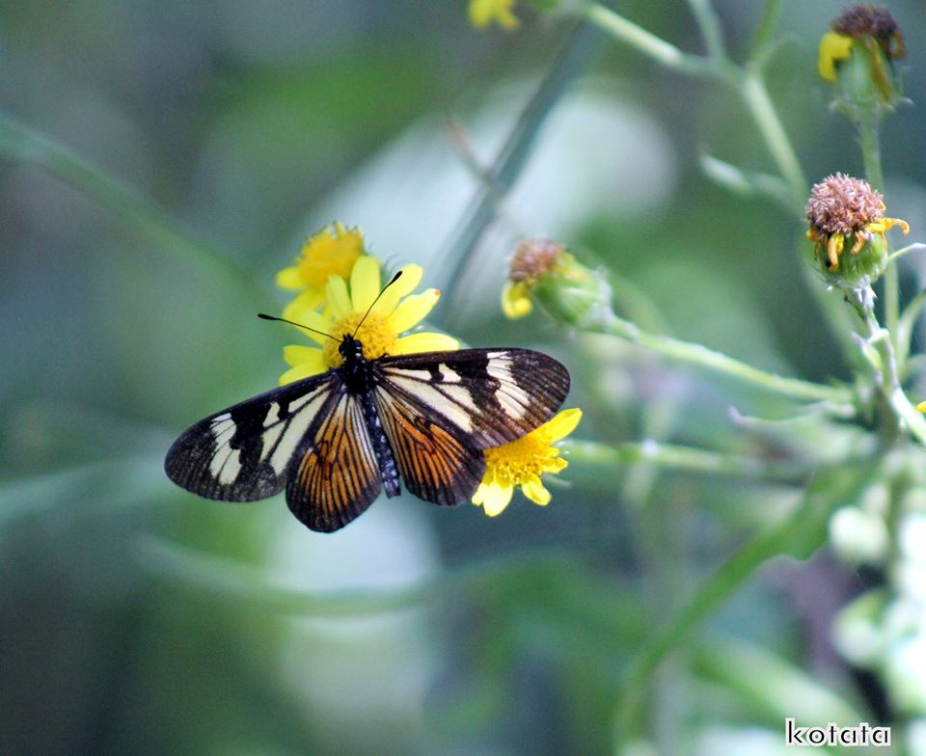
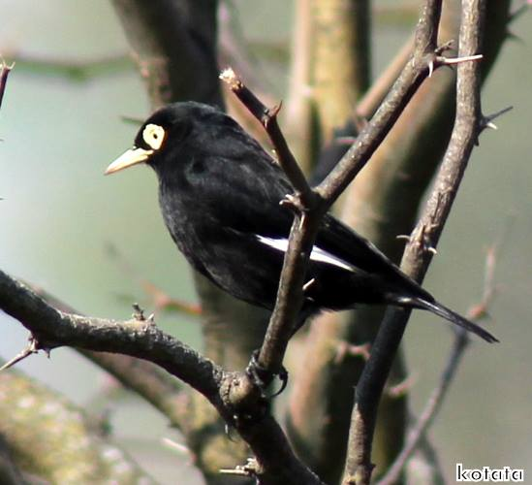
MAPA DE AICAS: Regiones de Áreas Importantes de Conservación para las Aves Silvestres. En el mapa se ve, dentro de la provincia de Buenos Aires, la región del cordón biológico del cual Rawson y el Partido de Chacabuco forman parte importante.

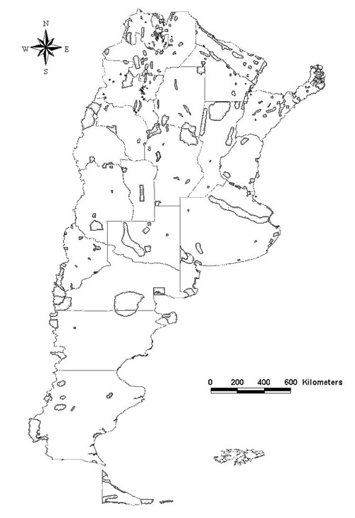

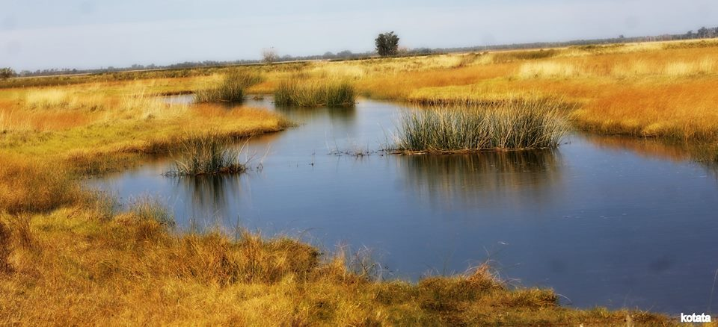

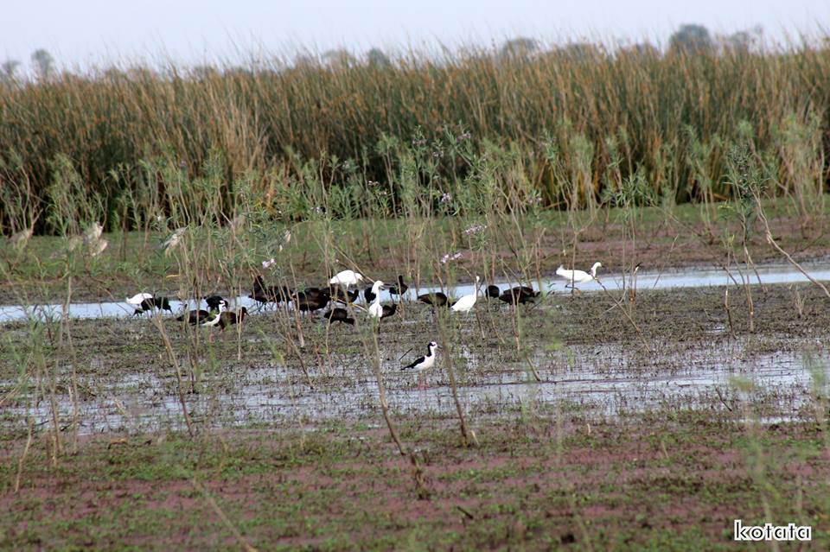

ACTIVIDADES:

Que concentraran actividades principalmente educativas, investigativas y de desarrollo contando con áreas y actividades para el esparcimiento con posibilidades de conocer, valorar y cuidar el medio ambiente, para el ámbito local y regional.
Premisas:
CONSERVACION.
INVESTIGACION.
EDUCACION.
RECREACION.
Es de vital importancia la conservación de dicho espacio en el cual se cuenta con variedad de especies autóctonas animales y vegetales, en la cual se realizara una reforestación e inserción de plantas y árboles nativos, para así lograr que una mayor cantidad de aves puedan instalarse y descansar de sus procesos migratorios en el área.
Realizando dichos senderos interpretativos en el área.
Contribuyendo a la retención de nutrientes del suelo.
Por otra parte será fuente de alimento para la biodiversidad, de gran valor biológico, que actuara como regulador térmico para la zona. El espejo de agua será área de descanso de aves acuáticas y migratorias.
Con alta diversidad especifica animal y vegetal, incluyendo especies amenazadas y en peligro de extinción.
La investigación estará a cargo del COA Chingolo-Rawson, Aves Argentinas, BirLife Internacional y todos los investigadores, estudiantes que requieran de esta Estación como lugar para sus trabajos.
La educación como parte fundamental en la problemática ambiental de gran importancia en la actualidad y su difusión.
Este sería un espacio para introducir a la comunidad en la importancia del cuidado del medio ambiente y en los impactos de la acción del hombre sobre nuestro planeta.
Favorecer el intercambio y beneficios del medio.
Formando individuos respetuosos, conscientes y responsables del medio ambiente, se podrán realizar las siguientes actividades:
Talleres de separación de residuos y reutilización de materiales de desecho, eco ladrillos: orientando la educación sobre los residuos, su origen, su destino, posibles usos del material y actividades practicas con ellos.
Talleres de cultivos orgánicos y huerta: orientando a la educación e información sobre las posibilidades y beneficios que nos brinda la tierra. Que cosechar, cuando, como, donde. Actividades prácticas y compostaje.
Talleres para alumnos sobre el cuidado del medio ambiente y las especies animales y de aves en peligro. Como ayudar.
La Recreación, diversión y esparcimiento son herramientas de suma utilidad para la educación y el compromiso, para la seguridad y el bienestar de la comunidad. Por ello en la Estación nos interesa contar con espacios físicos dedicados a la recreación y esparcimiento:
Días de actividades y recorridos.
Salidas de avistaje de Aves.
Sector para estadía con mesas, sillas y parrillas.
Sector de camping.
Actividades de ecoturismo.
Mirador de Aves.
Espejo de agua.
- Dictaran Charlas, Jornadas, Cursos de Naturaleza, Aves y Plantas autóctonas, etc.
- Recibirán investigadores y docentes.(alojados en las dependencias de la misma)
- Contara con camping, parrillas, puentes, espejo de agua para las aves, mirador de aves.
- Huerta y Vivero de especies autóctonas. Senderos interpretativos.
- Centro de rehabilitación de aves y demás animales silvestres para su retorno a su medio ambiente natural.

Por las razones mencionadas precedentemente y para seguir acompañando el impacto positivo que tienen estas actividades en la comunidad solicito a mis pares que me acompañen con su voto favorable el presente proyecto de resolución.

